**Python 练习册，每天一个小程序**

**说明：**

* Python 练习册，每天一个小程序。注：将 Python 换成其他语言，大多数题目也适用
* 不会出现诸如「打印九九乘法表」、「打印水仙花」之类的题目
* 本文本文由@史江歌（[shijiangge@gmail.com](mailto:shijiangge@gmail.com) QQ:499065469）根据互联网资料收集整理而成，感谢互联网，感谢各位的分享。鸣谢！本文会不断更新。
* 欢迎大家 Pull Request 出题目，贴代码（Gist、Blog皆可）:-)
* 欢迎解答, 并发送 pull request 到 [Show-Me-the-Code](https://github.com/Show-Me-the-Code/python)

Talk is cheap. Show me the code.--Linus Torvalds

**第 0000 题：**将你的 QQ 头像（或者微博头像）右上角加上红色的数字，类似于微信未读信息数量那种提示效果。 类似于图中效果

[](https://camo.githubusercontent.com/d518d3929e4054ce2f9183b23e52908da7e5632d/687474703a2f2f692e696d6775722e636f6d2f736732646b75592e706e673f31)

**第 0001 题：**做为 Apple Store App 独立开发者，你要搞限时促销，为你的应用**生成激活码**（或者优惠券），使用 Python 如何生成 200 个激活码（或者优惠券）？

**第 0002 题**：将 0001 题生成的 200 个激活码（或者优惠券）保存到 **MySQL** 关系型数据库中。

**第 0003 题：**将 0001 题生成的 200 个激活码（或者优惠券）保存到 **Redis** 非关系型数据库中。

**第 0004 题：**任一个英文的纯文本文件，统计其中的单词出现的个数。

**第 0005 题：**你有一个目录，装了很多照片，把它们的尺寸变成都不大于 iPhone5 分辨率的大小。

**第 0006 题：**你有一个目录，放了你一个月的日记，都是 txt，为了避免分词的问题，假设内容都是英文，请统计出你认为每篇日记最重要的词。

**第 0007 题：**有个目录，里面是你自己写过的程序，统计一下你写过多少行代码。包括空行和注释，但是要分别列出来。

**第 0008 题：**一个HTML文件，找出里面的**正文**。

**第 0009 题：**一个HTML文件，找出里面的**链接**。

**第 0010 题：**使用 Python 生成类似于下图中的**字母验证码图片**

[字母验证码](https://camo.githubusercontent.com/f80e7aa0d43b3685657b4d329f2809a28c82e12a/687474703a2f2f692e696d6775722e636f6d2f615668626567562e6a7067)

* [阅读资料](http://stackoverflow.com/questions/2823316/generate-a-random-letter-in-python)

**第 0011 题：** 敏感词文本文件 filtered_words.txt，里面的内容为以下内容，当用户输入敏感词语时，则打印出 Freedom，否则打印出 Human Rights。

北京

程序员

公务员

领导

牛比

牛逼

你娘

你妈

love

sex

jiangge

**第 0012 题：** 敏感词文本文件 filtered_words.txt，里面的内容 和 0011题一样，当用户输入敏感词语，则用 星号 * 替换，例如当用户输入「北京是个好城市」，则变成「**是个好城市」。

**第 0013 题：** 用 Python 写一个爬图片的程序，爬 [这个链接里的日本妹子图片 :-)](http://tieba.baidu.com/p/2166231880)

* [参考代码](http://www.v2ex.com/t/61686)

**第 0014 题：** 纯文本文件 student.txt为学生信息, 里面的内容（包括花括号）如下所示：

{

"1":["张三",150,120,100],

"2":["李四",90,99,95],

"3":["王五",60,66,68]

}

请将上述内容写到 student.xls 文件中，如下图所示：

[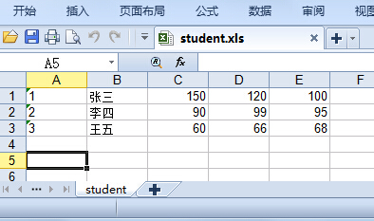](https://camo.githubusercontent.com/18dea9401449e4ca894d40d55134d9c28083280d/687474703a2f2f692e696d6775722e636f6d2f6e50446c706d652e6a7067)

* [阅读资料](http://www.cnblogs.com/skynet/archive/2013/05/06/3063245.html) 腾讯游戏开发 XML 和 Excel 内容相互转换

**第 0015 题：** 纯文本文件 city.txt为城市信息, 里面的内容（包括花括号）如下所示：

{

"1" : "上海",

"2" : "北京",

"3" : "成都"

}

请将上述内容写到 city.xls 文件中，如下图所示：

[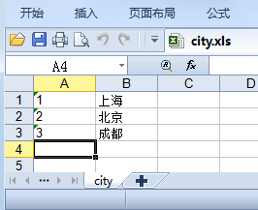](https://camo.githubusercontent.com/61120377319bfe5520c9d73f51776f923d6bd3b7/687474703a2f2f692e696d6775722e636f6d2f724f4862557a672e706e67)

**第 0016 题：** 纯文本文件 numbers.txt, 里面的内容（包括方括号）如下所示：

[

[1, 82, 65535],

[20, 90, 13],

[26, 809, 1024]

]

请将上述内容写到 numbers.xls 文件中，如下图所示：

[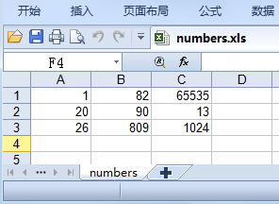](https://camo.githubusercontent.com/60da4d596289212b517547ddcc2408bfc9f39087/687474703a2f2f692e696d6775722e636f6d2f69757a305062762e706e67)

**第 0017 题：** 将 第 0014 题中的 student.xls 文件中的内容写到 student.xml 文件中，如

下所示：

<?xml version="1.0" encoding="UTF-8"?>

<root>

<students>

<!--

学生信息表

"id" : [名字, 数学, 语文, 英文]

-->

{

"1" : ["张三", 150, 120, 100],

"2" : ["李四", 90, 99, 95],

"3" : ["王五", 60, 66, 68]

}

</students>

</root>

* [阅读资料](http://www.cnblogs.com/skynet/archive/2013/05/06/3063245.html) 腾讯游戏开发 xml 和 Excel 相互转换

**第 0018 题：** 将 第 0015 题中的 city.xls 文件中的内容写到 city.xml 文件中，如下所示：

<?xmlversion="1.0" encoding="UTF-8"?>

<root>

<citys>

<!--

城市信息

-->

{

"1" : "上海",

"2" : "北京",

"3" : "成都"

}

</citys>

</root>

**第 0019 题：** 将 第 0016 题中的 numbers.xls 文件中的内容写到 numbers.xml 文件中，如下

所示：

<?xml version="1.0" encoding="UTF-8"?>

<root>

<numbers>

<!--

数字信息

-->

[

[1, 82, 65535],

[20, 90, 13],

[26, 809, 1024]

]

</numbers>

</root>

**第 0020 题：** [登陆中国联通网上营业厅](http://iservice.10010.com/index_.html) 后选择「自助服务」 --> 「详单查询」，然后选择你要查询的时间段，点击「查询」按钮，查询结果页面的最下方，点击「导出」，就会生成类似于 2014年10月01日～2014年10月31日通话详单.xls 文件。写代码，对每月通话时间做个统计。

**第 0021 题：** 通常，登陆某个网站或者 APP，需要使用用户名和密码。密码是如何加密后存储起来的呢？请使用 Python 对密码加密。

* 阅读资料 [用户密码的存储与 Python 示例](http://zhuoqiang.me/password-storage-and-python-example.html)
* 阅读资料 [Hashing Strings with Python](http://www.pythoncentral.io/hashing-strings-with-python/)
* 阅读资料 [Python's safest method to store and retrieve passwords from a database](http://stackoverflow.com/questions/2572099/pythons-safest-method-to-store-and-retrieve-passwords-from-a-database)

**第 0022 题：** iPhone 6、iPhone 6 Plus 早已上市开卖。请查看你写得 第 0005 题的代码是否可以复用。

**第 0023 题：** 使用 Python 的 Web 框架，做一个 Web 版本 留言簿 应用。

[阅读资料：Python 有哪些 Web 框架](http://v2ex.com/t/151643#reply53)

* [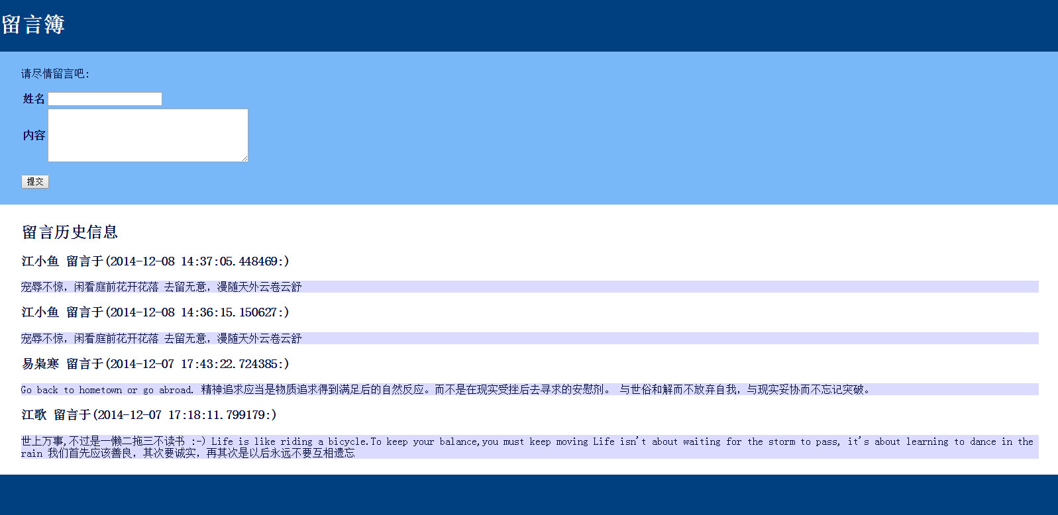](https://camo.githubusercontent.com/cf9e3cc773f4b57747953428556db4c49b3d36c2/687474703a2f2f692e696d6775722e636f6d2f564979435a30692e6a7067)

**第 0024 题：** 使用 Python 的 Web 框架，做一个 Web 版本 TodoList 应用。

* [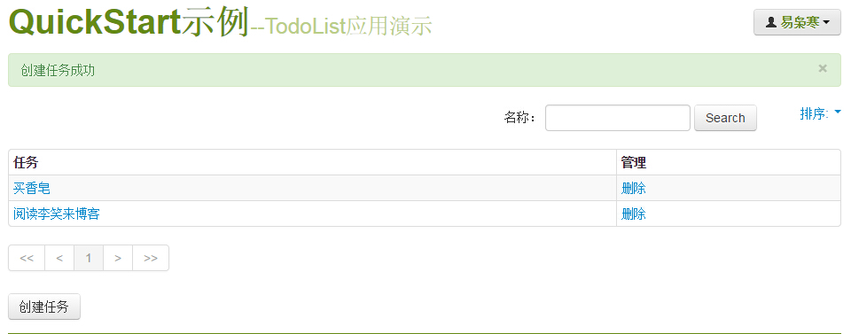](https://camo.githubusercontent.com/d6aaa1fd3e238860cb9ce736cc8bdae628117508/687474703a2f2f692e696d6775722e636f6d2f4e4566377a48702e6a7067)

**第 0025 题：** 使用 Python 实现：对着电脑吼一声,自动打开浏览器中的默认网站。

例如，对着笔记本电脑吼一声“百度”，浏览器自动打开百度首页。

关键字：Speech to Text

参考思路： 1：获取电脑录音-->WAV文件 python record wav

2：录音文件-->文本

STT: Speech to Text

STT API Google API

3:文本-->电脑命令

## Python 练习册，每天一个小程序

### 来自: [易枭寒](https://www.douban.com/people/yixiaohan/)(A Life Long Learner) 2014-12-21 17:41:06

Github上建立一个组织，欢迎大家 Pull Request :-)   
  
题目：   
<https://github.com/Yixiaohan/show-me-the-code>   
  
Organization 参考代码：   
<https://github.com/Show-Me-the-Code/python>